TD Téléinformatique
Questions
- Décrire les éléments de base de la transmission de donnée.
- Citer les différents types de topologie en réseau et rappeler les critères de choix d’une topologie.
- Quelle que soit l’architecture physique ou logique d’un réseau on trouve deux modes de fonctionnement différent des terminaux informatiques lors de transfert d’information. Expliquer le principe de chaque mode en indiquant les avantages et les inconvénients.
- Comparer la transmission parallèle et la transmission série.
- Quelles sont les limites de la transmission en bande de base ?
- Expliquez pourquoi on doit utiliser un modem lors d’une transmission à longue distance.
- Expliquer le principe des types de commutation utilisée par les réseaux téléinformatiques.
- Quelle est l’importance de la synchronisation en transmission de l’information ?
- A-Quelles sont les couches du model OSI ?
B-Quelles sont les couches OSI chargée des opérations suivantes :
- Découpage du flot binaire transmis en trame ?
- Détermination du chemin à travers le réseau ?
- Fourniture de la synchronisation des échanges ?
- Donner le rôle des différents protocoles et applications de l’environnement TCP/IP suivant : ARP, DNS, FTP, HTTP, ICMP, PPP, SMTP, TELNET
- Quelle différence entre l’adressage IPV4 et IPV6 ?
- Que faire si un réseau utilisant des adresses de type privé a soudainement des besoins d’accès à un réseau public ?
- Pour quels types de connexion faut-il utiliser un câble droit, pour quels types un câble croisé ?
- Comment un Firewall peut-il interdire, pour des raisons de sécurité, l’accès à certaines applications d’une entreprise ?
- Quelles sont les fonctions mises en œuvre par TCP? Nommez-en au moins trois.
- Pourquoi la plupart des protocoles fiables utilisent-ils un code détecteur avec une stratégie de retransmission plutôt qu’un code correcteur?
- A quelle couche OSI correspond le protocole IP ?
Exercice1
Soit une information à transmettre (01110011) en bande base.
- Donner la représentions de cette information en codage NRZ, Manchester et
Miller.
- Quelles sont les avantages et les inconvénients de ces trois types de codage (NRZ, Manchester et Miller).
Exercice2
- Quel débit binaire maximum peut-on obtenir avec un signal numérique envoyé sur un canal de 3 kHz dont le rapport signal sur bruit est de 20dB.
- Les canaux de télévision ont une bande passante de 6 MHz. Quel est le débit binaire praticable pour une transmission à 4 moments ? Supposez que les canaux sont exempts d’erreurs.
- Quelle est la valeur du rapport signal sur bruit nécessaire pour transmettre le débit de 100 Mbit/s sur une ligne offrant une bande passante de 20 MHz ?
- Soit un signal numérique dont le débit binaire est 4 fois plus grand que la rapidité de modulation.
1) Quelle est la valence du signal ?
2) Si la rapidité de modulation du signal vaut 2400 bauds, quel est le débit binaire disponible ?

Exercice3
Considérez un réseau LAN d’une distance maximale de 2 km.
1) A quel débit de transmission est-ce que le délai de propagation (vitesse de la lumière 210000 km/s) va être égal au délai de transmission pour des paquets de 100octets ?
2) Qu’en est-il pour des paquets de 512 octets ?

Exercice 4

Vous intervenez sur le réseau suivant :

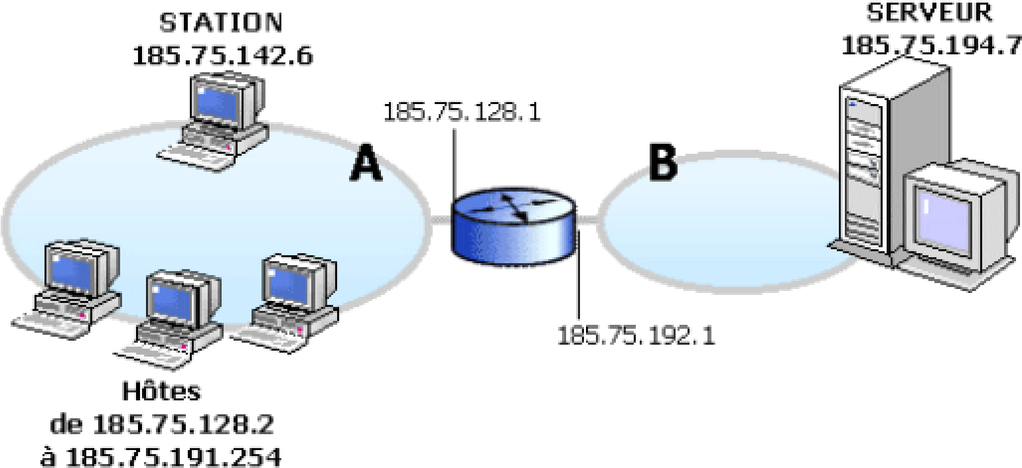

La STATION ne peut pas accéder au SERVEUR, bien que les autres machines du réseau y parviennent. La STATION teste PING avec succès sur l'adresse locale du routeur, mais pas sur son interface distante (côté B).

Vous éditez la table de routage de STATION :

Adresse réseau | Masque | Passerelle | Interface | Métrique
0.0.0.0 | 0.0.0.0 | 185.75.129.1 | 185.75.142.6 | 1
127.0.0.0 | 255.0.0.0 | 127.0.0.1 | 127.0.0.1 | 1
185.75.128.0 | 255.255.192.0 | 185.75.142.6 | 185.75.142.6 | 1
185.75.142.6 | 255.255.255.255 | 127.0.0.1 | 127.0.0.1 | 1
185.75.255.255 | 255.255.255.255 | 185.75.142.6 | 185.75.142.6 | 1
224.0.0.0 | 224.0.0.0 | 185.75.142.6 | 185.75.142.6 | 1
255.255.255.255 | 255.255.255.255 | 185.75.142.6 | 185.75.142.6 | 1

De votre analyse, vous concluez que:
- l'adresse IP de STATION est incorrecte ?
- l'adresse IP du routeur sur le réseau B est incorrecte ?
- l'adresse de passerelle configurée sur STATION est incorrecte ?
- le masque configuré sur STATION est incorrect ?

Exercice 5
- Compléter le schéma ci-dessous en indiquant le nom des couches dans les modèles de référence ISO et TCP/IP.

OSI TCP/IP

- Donner les noms de protocoles les plus connus pour chacune des couches TCP/IP. Décrire chacun de ces protocoles en quelques phrases en donnant leurs caractéristiques principales. En particulier, citer les deux protocoles les plus importants au niveau de la couche transport, et énoncer leurs différences importantes. Est-ce que l’un des deux protocoles est plus lent que l’autre ? Justifier votre réponse.
- Comparer les modèles OSI et TCP/IP en énonçant 5 avantages et 5 inconvénients du modèle OSI par rapport au modèle TCP/IP.
- Selon vous, pourquoi est-ce que le modèle OSI a été très peu implanté en pratique ?
- IP est un protocole fiable, mais non connecté : VRAI ou FAUX ?
- IP est capable d'analyser les adresses source et destination afin d'en déduire le chemin à emprunter :VRAI ou FAUX?
- Quelles distinctions faites-vous entre les politiques IntServ et DiffServ ?

